***КМҚК «Алпамыс» бөбекжай -бақшсы***

**«Елімнің батырлары»**

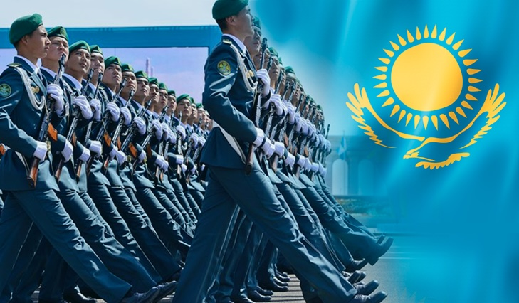

**«Зерттеуші бүлдіршін» ересек тобы**

**Қызылорда қаласы, 2024-2025 оқу жылы**

**Міндеті:** Балаларды адамгершілікке, отанын сүюге, оны қорғауға баулу. Отанға деген сүйіспеншілігін арттыру. Оларға патриоттық тәрбие беру. Балаларды үлкен адамдарды сыйлай білуге, оларды қадірлеуге тәрбиелеу.

Көрініс барысы:

(Даулет үстел басында сурет салып отыр. Анасы жанында үй тірлігімен айналысып жүр.)

**Даулет:** Анашым, мен бүгін армандаймын! Мен болашақта Отанымды қорғаймын!

**Анасы** (жымиып): Иә, балам. Батыр болғың келе ме?

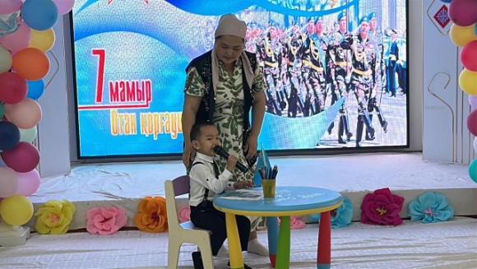

**Даулет:** Иә! Әкем секілді әскери боламын. Міне, мына суретте мен танкіде отырмын!

(Сахнаға әскери формада әкесі кіреді. Баласы қуанып жүгіріп барады.)

**Даулет:** Әке! Сен нағыз батырсың! Мен де сені сияқты болам!

**Әкесі:** Мен батыр болсам – сен бейбіт өмірде өскенің үшін батырсың, балам!

Еліміздің тыныштығын сақтау – әр азаматтың парызы.

Балам елін қорғау үшін елінің басына қиыншылық заман түсуі шарт емес. Сенің еліңді қорғағаның, ол сенің отбасыңды қорғағаның, жақсы оқығаның, ата-анаңа көмектескенің. Еліңнің көркеюіне үлес қосқаның. Есіңде болсын отан қоғау отбасынан басталады.

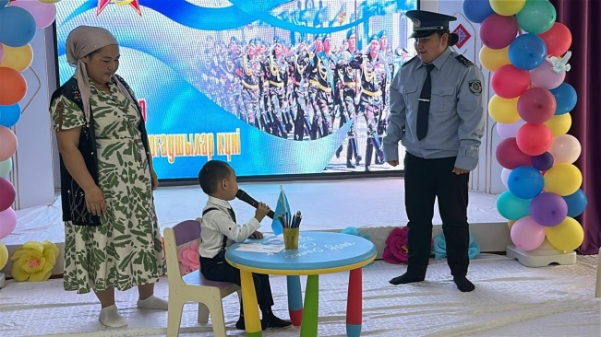

**Даулет:** Жарайды әке мен бәрін енді түсіндім!

(Сахнаға досы келеді)

**Қасымхан:** Даулет, балабақшада "Отан қорғаушылар күніне" дайындық бар! Біз патриоттық өлеңдер оқимыз!

**Даулет:** Мен де қатысам! Мен отаншылмын!

Кең жазық Отан мекенім,

Сен де өсіп көктедім

Сені қорғау парызым,

Мұны біліп өтемін.

Әкесі: жарайсың балам, кішкентай ғана қорғаушыларым. Жүріңдер балабақшаға барып мерекені тойлайық!

**Жүргізуші:**

Құрметті, азаматтар, қымбатты бүлдіршіндер! Көңілдеріңізге көктем шуағындай сезім мен нұр құйып,**7 мамыр-Отан қорғаушылар мерекесі** де келіп жетті. Осынау айтулы мерекенің қай кезде де орны бөлек.Олай болатыны, абзал азаматтарымызға деген ыстық сезім,алғыс пен құрмет ешқашан сөнбек емес. Ендеше бүгінгі мерекелік кешіміз өздеріңізге арналады.

Балалар адымдап ортаға келеді!

Балалар саппен тұрып, Қазақстан Республикасының Мемлекеттік Әнұранын орындайды.

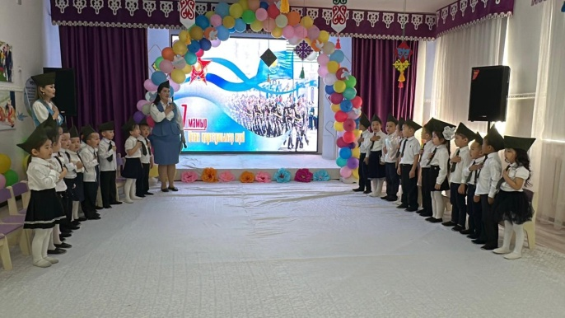

– Балалар, бүгін біз ерекше күнді атап өтеміз. Бұл – Отан қорғаушылар күні! Бұл мереке–біздің елімізді қорғайтын батыр ағаларымыздың, аталарымыздың құрметіне арналған. Біз де олар сияқты мықты боламыз ба?

Балалар:

– Иә, боламыз!  
Жүрекке адалдықтың ескен гүлін  
Ғажайып келешектің төккен үнін  
Ардақты ағаларға шын көңілден  
Жолдаймыз алғыс пенен сәлем бүгін - дей келе бүлдіршіндеріміздің жыр шумақтарына кезек берейік.

**Қасымхан:** Кең жазық Отан мекенім,  
 Сен де өсіп көктедім  
 Сені қорғау парызым,  
 Мұны біліп өтемін.

**Ұлдана:** Отан - жерім, Отан - суым,  
 Отан - қуат, нәр береді.  
 Отан - ұран, Отан туым,  
 Отан мәңгі гүлденеді.

**Бақдаулет:** Туған жерде толамыз,  
 Ертең жігіт боламыз.  
 Отан - ортақ үйіміз,  
 Көңілді ән мен күйіміз.

**Ерке:** Отан - сенің ата-анаң,  
 Отан - досың, бауырың.  
 Отан - өлкең, астанаң,  
 Отан - аудан, ауылың.

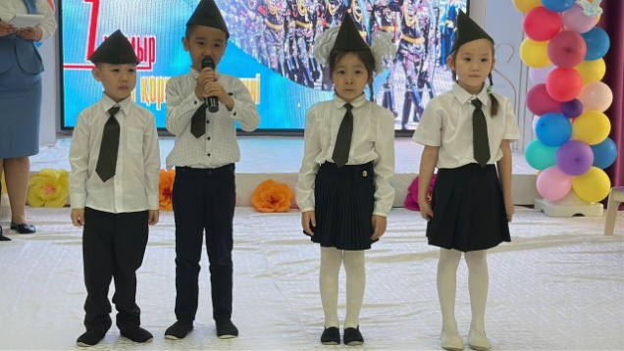

**Хор:** «Біз отанның бөбегі»

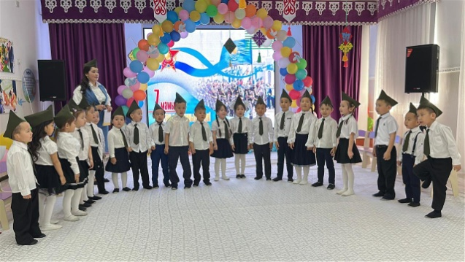

**Жүргізуші :** Балалар, біздің шекараны кім қорғайды?  
Балалар: Солдаттар.  
Шекарада солдат тұр,  
Ел бақытын қорғап тұр.  
Көңілденсін ағалар,  
Амандық хат жолдап тұр.

**Би:** “Сарбаздар ”

(барлық ұлдар)

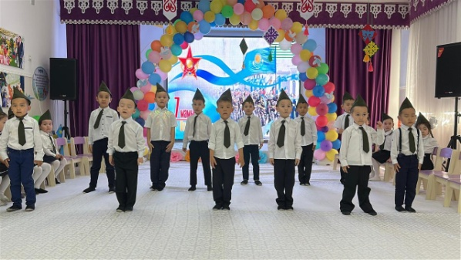 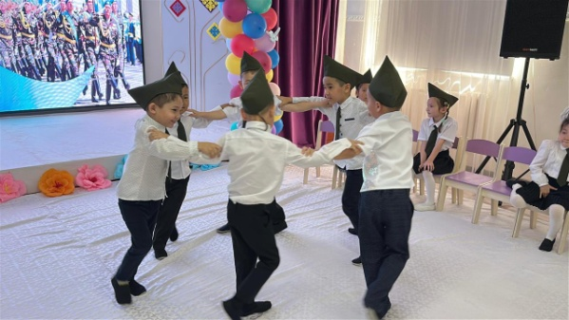

**Ойын:** “Кім мықты”

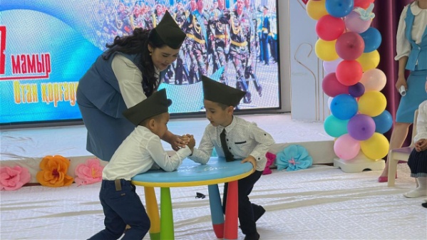 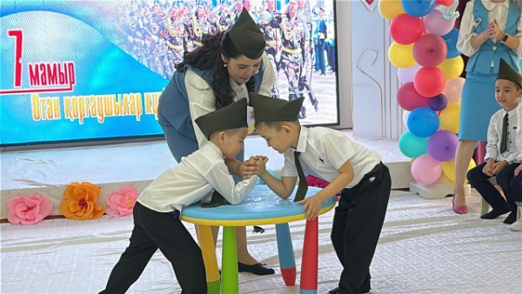

Балалардың мерекелік тақпақтарына  кезек берейік

**Даулет:** Отан - тарих, Отан - тіл,  
 Жасаған елің, ер халқың.  
 Отан - өлең, Отан - жыр,  
 Көтерген көкке ел даңқын...  
 Отан осы, достарым,  
 Көңілге мұны түйе біл.  
 «Отан» деп өс, жас қауым,  
 Оны ардақтап, сүйе біл.

**Алихан:** Отан қорғаушы жігіттер,

Өмірлерің жандансын.

Абыройың асқақтап,

Бүкіл әлем таңдансын.

**Айзия:** Отан қорғар жігіттер,

Қанаттарың талмасын.

Саулықтарың мықты боп,

Бақыт тапсын жалғасын.

**Томирис:** Ағаларым айбынды,

Құттықтаймын сіздерді.

Жадырасын жаныңыз,

Қорғаушылар ізгі елді.

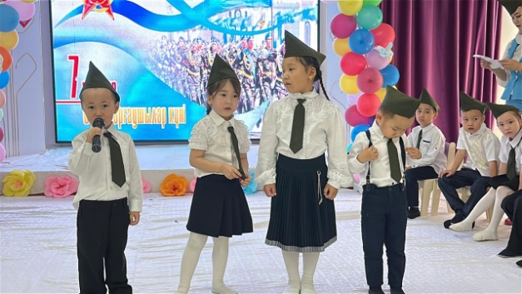

**Дуэт:** “Ел қорғауға әзірміз”

(Зиннұр, Айсұлтан)

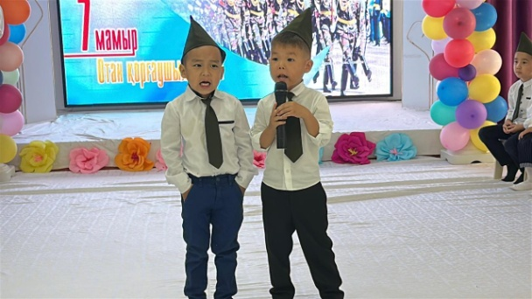 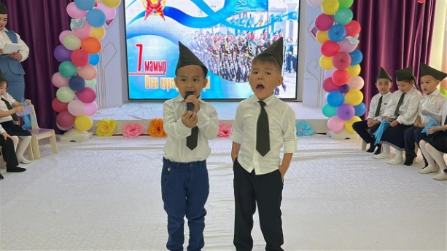

**Би:** “Көк орамал”

(барлық қыздар)

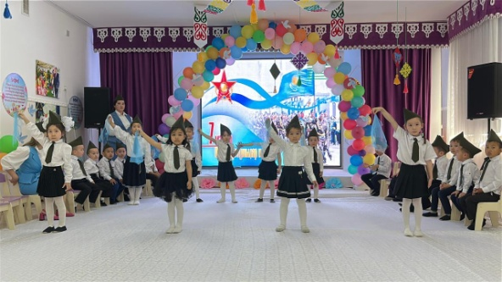 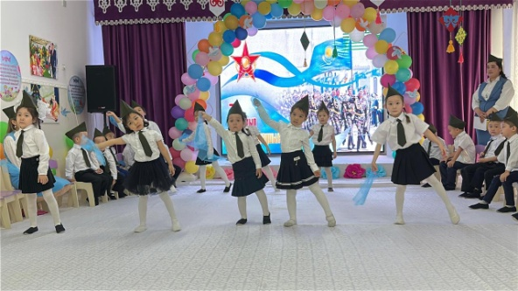

**Жүргізуші:** Біз Жас ұлан, Отан ана өркені.

Үміт артқан болашағы ертеңі.

Туған елдің даңқын көкке өрлетіп,

Гүлге бөлеп жасартамыз өлкені.

**Хор:** «Туған ел»

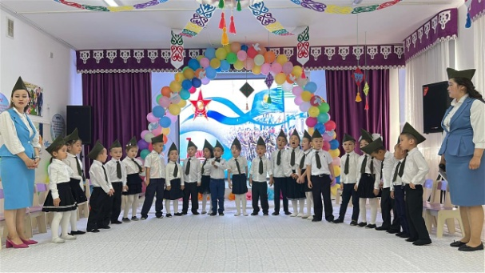

**Жүргізуші:**  
Барша халық жеңіс күнін тойлайды,

Жас сәбилер думандатып ойнайды.

Ардагерлер көздеріне жас алып,  
Ұрпақтарының амандығын ойлайды.

Қазақстанымыздың қуаттылығы мен басымызға қонған бақытымыз бірлігіміздің берекесін арттыра берсін, бейбітшілік мәңгі ажырамас серігімізге айналып, еліміз бен жеріміз, халқымыз аман болсын.Бұл мереке бізбен бірге ғасырларға ұлассын.Бейбіт аспан астында достығымыз нығайып, еліміз өркендей берсін деген игі тілекпен, бүгінгі мерекелік ертеңгілігімізге қатысқандарыңызға рахмет айтамыз.Келесі кездескенше сау болыңыздар.

